温馨提示：
此题库为Word版，请按住Ctrl，滑动鼠标滚轴，调节合适的观看比例，关闭Word文档返回原板块。
考点6 化学反应速率和化学平衡
1.（2010·北京高考·T12·6分）某温度下， H₂(g)＋CO₂(g)====H₂O(g)＋CO(g)
的平衡常数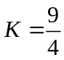。该温度下在甲、乙、丙三个恒容密闭容器中，投入H₂（ｇ）
和CO₂（ｇ），其起始浓度如下表所示。下列判断不正确的是
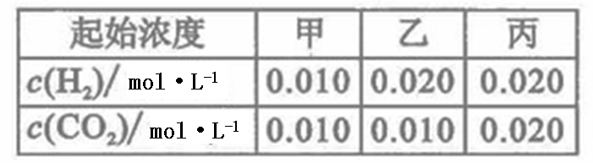
A．平衡时，乙中ＣＯ_{２}的转化率大于60%
B．平衡时，甲中和丙中H₂的转化率均是60％
C．平衡时，丙中ｃ(CO_{２})是甲中的2倍，是0.012mol·L⁻¹
D．反应开始时，丙中的反应速率最快，甲中的反应速率最慢
【命题立意】本题以平衡常数和H₂(ｇ)和CO₂(ｇ)起始浓度为条件，主要考查化学平衡的相关知识。
【思路点拨】看清条件恒温、恒容，应用等效平衡知识。
【规范解答】选C。恒温、恒容条件下，反应H₂(g)＋CO₂(g)====H₂O(g)＋CO(g)
前后体积不变，这时候只要起始投料比相等，平衡就等效。因此题中甲和丙是
等效平衡，体系甲中

H₂(g)＋CO₂(g)====H₂O(g)＋CO(g)
初始浓度（mol/l）0.010 0.010 0 0
转化浓度（mol/l） x x x x
平衡浓度（mol/l）0.010-x 0.010-x x x
K=[CO][H₂O]/[H₂][CO₂]=(x mol·L⁻¹)·(x mol·L⁻¹)/( 0.010-x) mol·L⁻¹·( 0.010
-x) mol·L⁻¹=9/4，解得：x=0.006，故甲中转化率是（0.006/0.010）×100%=60%，选项B正确。乙的投料可以看成是在甲的基础上又加了0.010mol的H₂，H₂浓度增大，CO₂转化率升高，故A正确。反应开始时，丙中H₂、CO₂的浓度最大，反应速率最快，甲中H₂、CO₂的浓度最小，反应速率最慢，故D正确。平衡时，丙中ｃ(CO_{２})是甲中的2倍，甲中是0.004 mol·L⁻¹，丙中应是0.008 mol·L⁻¹，故C选项不正确，本题选C。
【类题拓展】解有关平衡的题目，计算过程非常明确，列三行（写出初始浓度、
转化浓度、平衡浓度）一般设转化浓度为x，就可以解出各物质三个状态的浓度，
再进行相关的计算。
2.（2010·福建理综·T8·6分）下列有关化学研究的说法正确的是（ ）
A．同时改变两个变量来研究反应速率的变化，能更快得出有关规律
B．对于同一个化学反应，无论是一步完成还是分几步完成，其反应的焓变相同
C．依据丁达尔现象可将分散系分为溶液、胶体与浊液
D．从HF、HCl、HBr、HI酸性递增的事实，推出F、Cl、Br、I的非金属性递增的规律
【命题立意】本题是以多角度化学规律概念的相关内容及运用为出发点,意在考查学生是否对相关化学规律概念做到理解和灵活的运用，这类题目有一定的综合性，但难度不大，这也是高考题目的常考类型之一。
【思路点拨】解答本题需要理解掌握以下几方面内容：(1)影响化学反应速率的因素，(2)盖斯定律，(3)分散系分类的实质，(4) 非金属性比较的方法。
【规范解答】选B。
选项A：同时改变两个变量来研究反应速率的变化，不容易判断影响反应速率的主导因素，因此更难得出有关规律， A错误；选项B：这是对盖斯定律的表述，B正确；选项C：分散系的划分是以分散质颗粒直径大小来区分的，丁达尔现象只能是区分胶体和溶液的一种方法，C错误。选项D：在以酸性强弱作为判断元素非金属性强弱依据时，是以最高价氧化物对应水化物的酸性强弱为判断依据的，D错误。
【类题拓展】判断元素金属性、非金属性强弱的方法：
1.金属性强弱
（1）单质与水或非氧化性酸反应置换出氢气的难易程度。
（2）单质的还原性或离子的氧化性强弱。
（3）最高价氧化物对应水化物的碱性强弱。
（4）单质与盐溶液的置换反应。
（5）原电池中的正负极。
2.非金属性强弱
（1）与氢气化合生成气态氢化物的难易程度及气态氢化物的热稳定性强弱。
（2）单质的氧化性或阴离子的还原性强弱。
（3）最高价氧化物对应水化物的酸性强弱。
（4）单质与盐溶液的置换反应。
3.（2010·福建理综·T12·6分）化合物Bilirubin在一定波长的光照射下发生分解反应，反应物浓度随反应时间变化如图所示，计算反应4min～8 min间的平均反应速率和推测反应16 min 反应物的浓度，结果应是
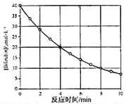
A．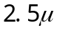mol·L⁻¹·min⁻¹和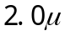mol·L⁻¹
B．mol·L⁻¹·min⁻¹和mol·L⁻¹
C．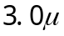mol·L⁻¹·min⁻¹和mol·L⁻¹
D．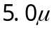mol·L⁻¹·min⁻¹和mol·L⁻¹
【命题立意】本题主要考查学生对化学反应速率计算的掌握情况，该题是对化学反应速率的单独考查，而在高考中化学反应速率与化学平衡相结合的考查更为多见。
【思路点拨】
（1）
结合图像找出4min至8 min内的浓度差
代入速率公式
得出平均反应速率
（2）注意对比推测方法的应用。
【规范解答】选B。
第8min与第4min时反应物浓度差Δc为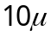mol·L⁻¹，Δt为4min，所以在4min-8min间的平均反应速率为mol·L⁻¹·min⁻¹，可以排除C、D两个答案；图中从开始到8min反应物浓度降低了4倍，根据这一幅度，可以推测从第8min到第16min时反应物浓度应该也降低了4倍，即由mol·L⁻¹·min⁻¹降低到mol·L⁻¹·min⁻¹，因此推测第16min时反应物的浓度为mol·L⁻¹，所以可以排除A，而选B。
4.（2010·福建理综·T23·15分）J、L、M、R、T是原子序数依次增大的短周
期主族元素，J、R在周期表中的相对位置如表；J元素最低负化合价的绝对值
与其原子最外层电子数相等；M是地壳中含量最多的金属元素。
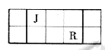
(1)M的离子结构示意图为_____;元素T在周期表中位于第_____族。
(2)J和氢组成的化合物分子中有6个原子，其结构简式为______。
(3) M和T形成的化合物在潮湿的空气中冒白色烟雾，反应的化学方程式为________________________________________。
（4）L的最简单气态氢化物甲的水溶液显碱性。
①在微电子工业中，甲的水溶液可作刻蚀剂H₂O₂ 的清除剂，所发生反应的产物不污染环境，其化学方程式为______。
②一定条件下，甲在固定体积的密闭容器中发生分解反应（ΔH>0）并达平衡后，仅改变下表中反应条件x，该平衡体系中随x递增y递减的是_______（选填序号）。
选项 | a | b | c | d
x | 温度 | 温度 | 加入H₂的物质的量 | 加入甲的物质的量
y | 甲的物质的量 | 平衡常数K | 甲的转化率 | 生成物物质的量总和
（5）由J、R形成的液态化合物JR₂ 0.2mol在O₂中完全燃烧，生成两种气态氧化物，298K时放出热量215kJ。 该反应的热化学方程式为________。
【命题立意】本题以元素及其化合物为载体,综合考查了元素原子结构、元素在周期表中的位置、元素化合物的性质、化学方程式及热化学方程式书写、化学平衡等内容，该题综合性较强，作为元素周期律和元素周期表，这部分内容知识丰富、规律性强，往往与其他知识相结合考查，是每年的必考题。
【思路点拨】解答本题应注意以下三方面问题：（1）充分利用题目所给信息并结合原子结构和元素周期表关系推断出元素。（2）要准确判断外界因素对化学平衡移动方向的影响。（3）书写热化学方程式时要注意与化学方程式的区别。
【规范解答】（1）J元素最低负化合价的绝对值与其原子最外层电子数相等且属于短周期元素，又据图，J元素位于第2周期，可以判断J元素为碳元素；M是地壳中含量最多的金属元素，即为铝元素，根据J、R周期表中的相对位置可以判断R为硫元素，因为T元素为短周期元素且原子序数大于R，则T为氯元素，处于第3周期第ⅦA族。
（2）J和氢元素组成含有6个原子的分子为乙烯，其结构简式为CH₂＝CH₂。
（3）M和T形成的化合物为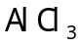，与水反应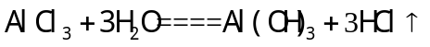，其中氯化氢气体遇空气呈雾状。
（4）①氨水与双氧水发生氧化还原反应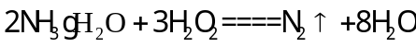生成无污染的氮气；②甲在固定体积的密闭容器中发生分解反应（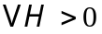），表明正反应为吸热反应，升高温度，平衡朝正反应方向移动，甲物质的量减少；加入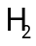即增加生成物的浓度，平衡朝逆反应方向移动，甲的转化率减小。
（5）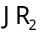为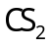，燃料生成二氧化碳和二氧化硫，依题意可以很快地写出反应的
热化学方程式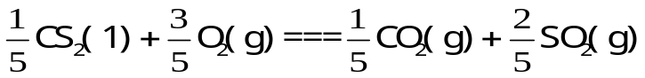 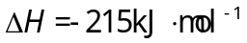。
答案:（1）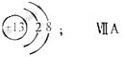 （2）CH₂＝CH₂
（3）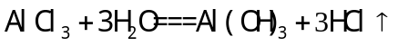（或其他合理答案）
（4）①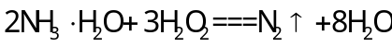或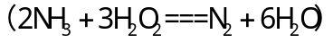
②a和c； （5）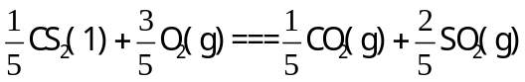
5.（2010·广东高考·T31·16分）硼酸（H₃BO₃）在食品、医药领域应用广泛。
(1)请完成B₂H₆气体与水反应的化学方程式：B₂H₆ + 6H₂O====2H₃BO₃ +________。
(2)在其他条件相同时，反应H₃BO₃ +3CH₃OHB(OCH₃)₃ +3H₂O中，H₃BO ₃的转化率（）在不同温度下随反应时间（t）的变化如图所示，由此图可得出：
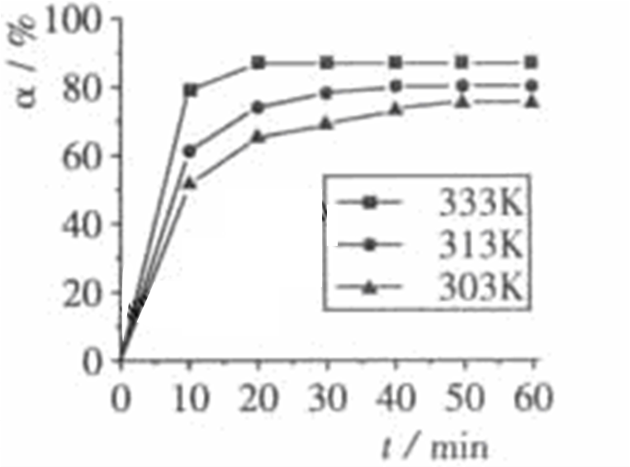
①温度对该反应的反应速率和平衡移动的影响是____ 。
②该反应的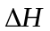_____0(填“<”、“=”或“>”)。
(3)H₃BO ₃溶液中存在如下反应：
H₃BO ₃（aq）+H₂O（l） [B(O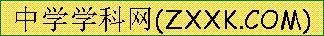H)₄]⁻(aq)+H⁺（aq）已知0.70 mol·L⁻¹ H₃BO ₃溶液中，上述反应于298K达到平衡时，c_{平衡}（H⁺）=2. 0 × 10⁻⁵mol·L⁻¹，
c_{平衡}（H₃BO ₃）≈c_{起始}（H₃BO ₃），水的电离可忽略不计，求此温度下该反应的平衡常数K（H₂O的平衡浓度不列入K的表达式中，计算结果保留两位有效数字）
【命题立意】本题以考查化学反应原理为主，体现了课标和考试说明的要求。主要考查化学平衡的知识，涉及到图像分析和平衡常数的计算。图像分析和平衡常数的计算在广东高考试题中多次出现，因此是热点知识，同学们要熟练图像分析方法和平衡常数的计算方法及提高数据的处理能力。
【思路点拨】
列出平衡常数K的表达式→代入相关物质的平衡浓度(单位要代入一起计算)
【规范解答】(1)根据元素守恒，产物只能是H₂， 故方程式为B₂H₆ + 6H₂O====2H₃BO₃ +6H₂。
(2)由图像可知，温度升高，H₃BO ₃的转化率增大，故升高温度使平衡正向移动，正反应是吸热反应，ΔH＞O。
(3) 因为c_{平衡}（H⁺）=2. 0 × 10⁻⁵mol·L⁻¹，所以c_{平衡}（[B(OH)₄]⁻）=2.0 × 10⁻⁵mol·L^{-1，}所以K=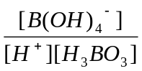=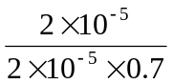=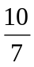
【答案】(1) 6H₂
(2) ①升高温度，反应速率加快，平衡正向移动 ②ΔH＞O
(3) （或1.43）
6.（2010·安徽高考·T10·6分）低脱硝技术可用于处理废气中的氮氧化物，发生的化学反应为：
2NH₃(g)+NO(g)+NO₂(g)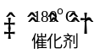 2N₂(g)+3H₂O 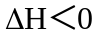
在恒容的密闭容器中，下列有关说法正确的是
A.平衡时，其他条件不变，升高温度可使该反应的平衡常数增大
B.平衡时，其他条件不变，增加NH₃的浓度，废气中氮氧化物的转化率减小
C.单位时间内消耗NO和N₂的物质的量之比为1:2时，反应达到平衡
D.其他条件不变，使用高效催化剂，废气中氮氧化物的转化率增大
【命题立意】本题考查了化学平衡常数、外界因素对反应物转化率的影响及化学平衡状态的判断。
【思路点拨】化学平衡常数只与温度有关，对于吸热反应而言，升高温度，正反应的化学平衡常数增大，反之减小。增大某种反应物的的浓度，另一种反应物的转化率增大，而自身的转化率反而减小。
【规范解答】选C。
A项，因该反应为放热反应，故升高温度，平衡常数减小，A错；B项，增大一种反应物浓度，另一种反应物的转化率增大，B错；使用催化剂，化学平衡不移动，D错。
7．（2010·海南高考·T3·2分）对于化学反应3W(g)+2X(g)=4Y(g)+3Z(g)，下
列反应速率关系中，正确的是
A．v(W)=3v(Z) B．2v(X)=3v(Z)
C．2 v(X)= v(Y) D．3v(W)=2v(X)
【命题立意】本题主要考查同一反应中不同物质间的速率数值之间的关系，考查基础知识的掌握情况。
【思路点拨】速率之比等于方程式化学计量数之比。
【规范解答】选C。
对于任一化学反应，用不同的物质表示该反应的速率，其数值之比等于其化学计量数之比，v(W)︰v(X)︰v(Y)︰v(Z)=3︰2︰4︰3。v(W)=v(Z)，A错误；3v(X)=2v(Z)，B错误；2v(X)=v(Y)，C正确；2v(W)=3v(X)，D错误。
8．（2010·海南高考·T14·8分）高炉炼铁过程中发生的主要反应为：
Fe₂O₃(s)+ CO(g) Fe(s)+CO₂(g)
已知该反应在不同温度下的平衡常数如下：
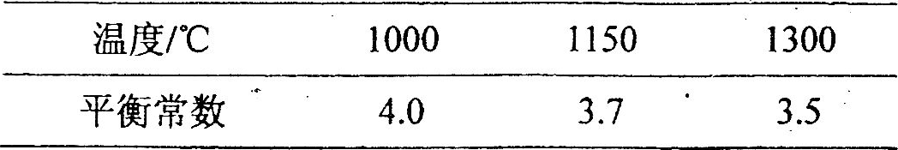
请回答下列问题：
(1)该反应的平衡常数表达式K=______，ΔH_____0(填“>”、“<”或“=”)；
(2)在一个容积为10L的密闭容器中，1000℃时加入Fe、Fe₂O₃、CO、CO₂各1.0 mol，反应经过l0 min后达到平衡。求该时间范围内反应的平均反应速率v(CO₂)= _____________、CO的平衡转化率= _____________；
(3)欲提高(2)中CO的平衡转化率，可采取的措施是_____________。
A．减少Fe的量 B．增加Fe₂O₃的量 C．移出部分CO₂
D．提高反应温度 E．减小容器的容积 F．加入合适的催化剂
【命题立意】本题综合考查了基本理论-----化学反应速率和平衡，考查的知识点有：平衡常数的概念及其应用、平均反应速率的计算、平衡转化率的计算、影响平衡的因素。
【思路点拨】解答此题需注意以下几点：
（1）理解平衡常数K的含义，书写K的表达式。
（2）根据K随温度变化的关系，判断反应的热效应。
（3）利用平衡常数的数值，计算达到平衡时的转化率。
【规范解答】（1）因Fe和Fe₂O₃均为固体，无法表示其浓度，故K=，升高温度，K减小，说明平衡向左移动，故逆反应是吸热反应，正反应是放热反应，ΔH<0；
c(CO₂)
c(CO)
（2）设达平衡过程转化的w为αmol
Fe₂O₃(s)+ CO(g) Fe(s)+CO₂(g)
初始（mol） 1 1
转化（mol） x x x x
平衡（mol） 1-x 1+x
K=(1+x)/(1-x)=4，解得x=0.6，
平均反应速率v(CO₂)= 0.6mol÷10L÷10min=0.006mol·L⁻¹·min⁻¹；
CO的平衡转化率=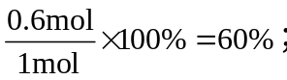
（3）增加或减少固体的量，不影响正、逆反应速率，对平衡状态没有影响；加入催化剂同等程度地加快正、逆反应速率，对平衡状态没有影响，A、B、F对CO的平衡转化率没有影响；移出部分CO₂，生成物浓度减小，平衡向右移动，CO的平衡转化率增大；因正反应是放热反应，提高反应温度，平衡向左移动，CO的平衡转化率减小；因反应前后气体的化学计量数不变，压强对平衡没有影响，故减小容器的容积不影响CO的平衡转化率。
【答案】（1） < （2）0.006mol·L⁻¹·min⁻¹ 60%（3）C
c(CO₂)
c(CO)
9.（双选）（2010·江苏高考·T14·4分）在温度、容积相同的3个密闭容器中，按不同方式投入反应物，保持恒温、恒容，测得反应达到平衡时的有关数据如下
（已知N₂(g)+3H₂(g)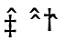2NH₃ (g) ΔH= -92.4 kJ·mol⁻¹)
容器 | 甲 | 乙 | 丙
反应物投入量 | 1mol N₂、3mol H₂ | 2mol NH₃ | 4mol NH₃
NH₃的浓度（mol·L⁻¹） | c₁ | c₂ | c₃
反应的能量变化 | 放出a kJ | 吸收b kJ | 吸收c kJ
体系压强（Pa） | p₁ | p₂ | p₃
反应物转化率 | а₁ | а₂ | а₃
下列说法正确的是
A．2c₁>c₃ B．a+b=92.4 C．2p₂< p₃ D．a₁+a₃<1
【命题立意】本题通过对平衡状态相关物理量的比较突出对学生进行思想方法和思维能力的考查。
【思路点拨】平衡状态与途径无关，可根据具体情况设想一个途径以比较两个
平衡状态相关物理量。
【规范解答】选B、D。
A项，甲和乙为等效平衡，c₁=c₂，丙可以看成是两个乙合并，并将容积压缩成一半而得，压缩有利于N₂和H₂合成NH₃，所以c₃>2c₂，又c₁=c₂，所以A项错；B项，N₂(g)+3H₂(g)=2NH₃ (g) ΔH= -92.4kJ·mol⁻¹，1mol N₂和3mol H₂的能量比2mol NH₃高92.4kJ，甲和乙为等效平衡，它们的平衡状态相同，它们的平衡状态是三种气体共存，能量比1mol N₂和3mol H₂的能量低a kJ，比2mol NH₃能量高b kJ，所以a+b=92.4，B项正确；C项，丙可以看成是两个乙合并，并将容积压缩成一半而得，压缩有利于N₂和H₂合成NH₃，气体的量减小，压强减小，所以2p₂>p₃，C项错；D项，设想一个实验丁，其反应物投入量为甲的两倍，其他条件与甲相同，丁的反应物转化率记为a₄，丁可以看成是两个甲合并，并将容积压缩成一半而得，压缩有利于N₂和H₂合成NH₃，所以a₄>a₁，丁与丙为等效平衡，a₄+a₃=1，所以a₁+a₃<1，D项正确。
10.（2010·山东高考·T28·14分）硫一碘循环分解水制氢主要涉及下列反应：
Ⅰ SO₂+2H₂O+I₂==== H₂SO₄+2HI
Ⅱ 2HIH₂+I₂
Ⅲ 2H₂SO₄===2SO₂+O₂+2H₂O
（1）分析上述反应，下列判断正确的是 。
a．反应Ⅲ易在常温下进行 b．反应Ⅰ中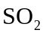氧化性比HI强
c．循环过程中需补充H₂O d．循环过程中产生1mol O₂的同时产生1mol H₂
（2）一定温度下，向1L密闭容器中加入1mol HI（g），发生反应Ⅱ，H₂物质的量随时间的变化如图所示:
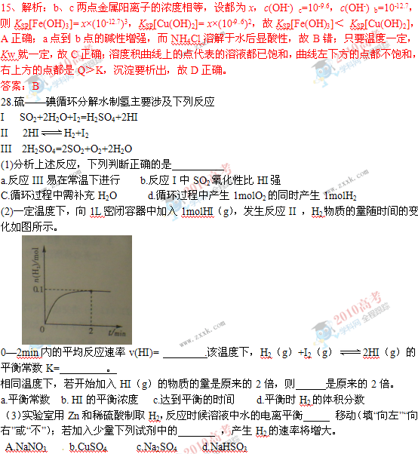
0～2 min内的平均反应速率v（HI）= 。该温度下，H₂（g）+I₂（g）2HI（g）的平衡常数K= 。相同温度下，若开始加入HI（g）的物质的量是原来的2倍，则 ___________(选填字母)是原来的2倍。
a．平衡常数 b．HI的平衡浓度 c．达到平衡的时间 d．平衡时H₂的体积分数
（3）实验室用Zn和稀硫酸制取H₂，反应时溶液中水的电离平衡 移动（填“向左”“向右”或者“不”）；若加入少量下列试剂中的 ，产生H₂的速率将增大。
a．NaNO₃ b．CuSO₄ c．Na₂SO₄ d．NaHSO₃
（4）以H₂为燃料可制成氢氧燃料电池。
已知 2H₂（g）+O₂（g）=== 2H₂O(l) ΔH=-572 kJ·mol⁻¹，
某氢氧燃料电池释放228．8 kJ电能时，生成1mol液态水，该电池的能量转化率为 _________。
【命题意图】考查氧化还原反应中氧化性强弱的比较、物质之间转化“量”的关系；化学平衡常数的计算及化学反应速率的计算、影响因素等。
【思路点拨】注意在计算化学平衡常数时，要看清对应的化学方程式，不要看反了，如将H₂（g）+I₂（g）2HI（g）当成了2HI（g） H₂（g）+I₂（g），求算出它们的化学平衡常数成倒数关系。
【规范解答】(1)H₂SO₄在常温下，很稳定不易分解，故a错；反应Ⅰ中SO₂是还原剂，HI是还原产物，故还原性SO₂＞HI，则b错；将Ⅰ和Ⅱ分别乘以2和Ⅲ相加得：2H₂O====2H₂+O₂，故c正确、d错误。
(2)υ(H₂)=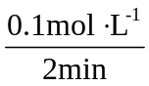 =0.05 mol·L⁻¹·min⁻¹，
则υ(HI)=2υ(H₂)=0.1 mol·L⁻¹·min⁻¹；
2HI(g) H₂(g)+I₂(g)
2 1 1
起始浓度（mol·L^{－1} ） 1 0 0
转化浓度（mol·L^{－1}） 0.2 0.1 0.1
平衡浓度（mol·L^{－1}） 0.8 0.1 0.1
则H₂(g)+I₂(g)2HI(g)的平衡常数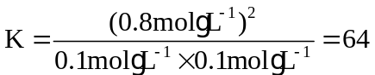
若开始时加入HI的量是原来的2倍，因该反应是一个反应前后体积相等反应，增大HI的浓度可以理解为加压，故化学平衡不移动，HI、H₂、I₂的物质的量、平衡浓度都是原来的两倍；各组分的百分含量、体积分数相等，平衡常数相等（因温度不变）：因开始时的浓度增大了，反应速率加快，达到平衡时间应是减少了，故选b。
（3）水的电离平衡为H₂O H⁺+OH－，硫酸电离出的H⁺对水的电离起抑制作用，当Zn消耗了H⁺，c(H⁺)减小，水的电离平衡向右移动；若加入NaNO₃，溶液变成HNO₃溶液了，不再生成H₂；加入的NaHSO₃会和H⁺反应，降低c(H⁺)，反应速率减慢；Na₂SO₄的加入对反应速率无影响；加入CuSO₄后，Zn与置换出的Cu形成了原电池，加快了反应速率，选b。
（4）根据反应方程式，生成1mol水时放出热量为：572kJ×1/2=286kJ，故该电池的能量转化率为：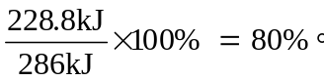
答案:(1)c (2)0.1mol·L^{－1}·min^{－1} 64 b (3)向右 b (4)80%
【类题拓展】
1.在同一氧化还原反应中，氧化性：氧化剂>氧化产物；还原性：还原剂>还原产物。
2.根据元素周期表，同周期元素的单质（或原子）从左到右还原性渐弱，氧化性渐强（稀有气体元素除外），同主族元素单质（或原子）从上到下还原性渐强，氧化性渐弱。例如，氧化性：F₂>Cl₂>Br₂>I₂>S（含常识性知识），还原性：Na<K<Rb<Cs。对应的简单离子的还原性：F⁻<Cl⁻<Br⁻<I⁻<S²⁻，氧化性：Na⁺>K⁺>Rb⁺>Cs⁺
3.根据金属活动性顺序：K Ca Na Mg Al Zn Fe Sn Pb（H）Cu Hg Ag Pt Au
还 原 性 渐 弱
K⁺ Ca²⁺ Na⁺ Mg²⁺ Al³⁺ Zn²⁺ Fe²⁺ Sn²⁺ Pb²⁺（H⁺）Cu²⁺ Fe³⁺ Ag⁺
氧 化 性 渐 强
4.（１）据原电池电极：负极金属比正极金属活泼（还原性强）；（２）据电解池中放电顺序，先得（或失）电子者氧化性（或还原性）强，其规律为：阳离子得电子顺序（即氧化性强弱顺序）：参考3中规律。阴离子失电子顺序（即还原性强弱顺序）：S²⁻>I⁻>Br⁻>Cl⁻>OH⁻>NO₃⁻ 、SO₄²⁻等。
5.同种元素价态越高，氧化性越强（如Fe³⁺>Fe²⁺），但也有例外，如氧化性：HClO>HClO₂>HClO₃>HClO₄，最高价态只有氧化性；价态越低，还原性越强（如S²⁻>S>SO₂），最低价态只有还原性；中间价态兼具氧化性和还原性。
6.反应原理相似的不同反应中，反应条件要求越低，说明氧化剂或还原剂越强。
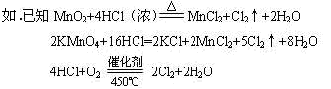
则以上三个反应中氧化剂的氧化能力由强到弱的顺序为 KMnO₄＞MnO₂＞O₂。
总的来说，比较氧化性和还原性强弱的根本依据在于得失电子能力的强弱，而绝不能以得失电子数目的多少作为依据。
11.(2010·新课标全国卷·T26·14分) 物质A～G有下图所示转化关系（部分
反应物、生成物没有列出）。其中A为某金属矿的主要成分，经过一系列反应可
得到B和C，单质C可与E的浓溶液发生反应，G为砖红色沉淀。
请回答下列问题：
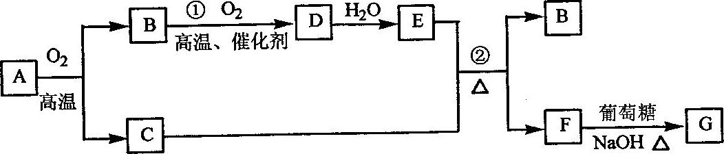
⑴写出下列物质的化学式：B 、E 、G ;
⑵利用电解可提纯C物质，在该电解反应中阳极物质是 ，阴极物质是 ，电解质溶液是 ；
⑶反应②的化学方程式是 ;
⑷将0.23 mol B和0.11 mol氧气放入容积为1 L的密闭容器中，发生反应①，在一定温度下，反应达到平衡，得到0.12 mol D,则反应的平衡常数K=________。若温度不变，再加入0.50 mol氧气后重新达到平衡，则B的平衡浓度_____。（填“填大”、“不变”或“减小”），氧气的转化率_____（填“升高”、“不变”或“降低”），D的体积分数_____（填“增大”、“不变”或“减小”）。
【命题立意】本题通过框图推断的形式,主要考查铜及其化合物的性质及电解精炼、化学平衡的有关知识。
【思路点拨】G为砖红色沉淀为本题的突破口。
【规范解答】G为砖红色沉淀，说明G是Cu_{２}O，框图中F和NaOH、葡萄糖共热生成砖红色沉淀Cu_{２}O，说明F是铜盐，则C和E必有一种物质提供铜元素，结合B能在高温、催化剂作用下被O₂氧化，可确定单质C应为Cu。根据单质C可与E的浓溶液发生反应，Cu能与浓硫酸或浓硝酸反应，E为浓硫酸或浓硝酸，又根据B能在高温、催化剂作用下被O₂氧化可确定E为浓硫酸（SO₂可在高温、催化剂作用下被O₂氧化，NO₂不能），B是SO₂，D是SO₃。
2SO₂ + O₂ 2 SO₃
初始浓度（mol·l⁻¹） 0.23 0.11 0
转化浓度（mol·l⁻¹） 0.12 0.06 0.12
平衡浓度（mol·l⁻¹） 0.11 0.05 0.12
平衡常数K=[ SO₃]²/[ SO₂]²[ O₂]=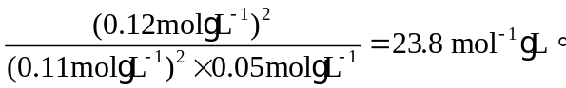温度不变，再加入0.50 mol氧气，增大了O₂的浓度，平衡正向移动SO₂的平衡浓度减小，SO₂的转化率升高，但氧气的转化率降低。根据勒夏特列原理加入氧气后气体体积增大，尽管平衡右移但SO₃增加的量不如体系增大的量，因此SO₃的体积分数减小。
答案:⑴SO₂ H₂SO₄ Cu_{２}O
⑵粗铜 精铜 CuSO₄溶液
⑶Cu＋2H₂SO₄（浓）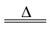CuSO₄＋SO₂↑＋2H₂O ⑷23.8 mol^{－1}·L 减小 降低减小
【类题拓展】电解精炼金属应注意以下几点：
⑴要被精炼的粗金属作电解池的阳极，失电子而溶解。
⑵用被精炼的纯金属作为电解池的阴极，被精炼的金属会在上面析出。
⑶用含被精炼金属的电解质为电解质溶液。
这样经过电解精炼之后，比被精炼的金属活泼的金属放电留在了电解质溶液中，比被精炼的金属活泼性差的金属不能放电就落到阳极底部形成了阳极泥，纯金属在阴极析出，得到了纯金属。
12.（2010·天津高考·T10·14分） 二甲醚是一种重要的清洁燃料，也可替代
氟利昂作制冷剂等，对臭氧层无破坏作用。工业上可利用煤的气化产物（水煤
气）合成二甲醚。
请回答下列问题：
⑴ 煤的气化的主要化学反应方程式为：__________________________。
⑵ 煤的气化过程中产生的有害气体H₂S用Na₂CO₃溶液吸收，生成两种酸式盐，该反应的化学方程式为：___________________________________________。
⑶ 利用水煤气合成二甲醚的三步反应如下：
① 2H₂(g) + CO(g) CH₃OH(g)；ΔH＝ －90.8 kJ·mol^{－1}
② 2CH₃OH(g) CH₃OCH₃(g) + H₂O(g)；ΔH＝－23.5 kJ·mol^{－1}
③ CO(g) + H₂O(g) CO₂(g) + H₂(g)；ΔH＝ －41.3 kJ·mol^{－1}
总反应：3H₂(g) + 3CO(g) CH₃OCH₃(g) + CO₂ (g)的ΔH＝ ___________；
一定条件下的密闭容器中，该总反应达到平衡，要提高CO的转化率，可以采取的措施是__________（填字母代号）。
a．高温高压 b．加入催化剂 c．减少CO₂的浓度
d．增加CO的浓度 e．分离出二甲醚
⑷ 已知反应②2CH₃OH(g) CH₃OCH₃(g) + H₂O(g)某温度下的平衡常数为400。此温度下，在密闭容器中加入CH₃OH ，反应到某时刻测得各组分的浓度如下：
物质 | CH₃OH | CH₃OCH₃ | H₂O
浓度/（mol·L^{－1}） | 0.44 | 0.6 | 0.6
① 比较此时正、逆反应速率的大小：v_{正} ______ v_{逆} （填“>”、“<”或“＝”)。
② 若加入CH₃OH后，经10 min反应达到平衡，此时c(CH₃OH) ＝ _________；该时间内反应速率v(CH₃OH) ＝ __________。
【命题立意】本题是化学反应原理的综合性试题，考查了化学方程式的书写、盖斯定律的应用、化学平衡移动原理和利用浓度商和平衡常数的关系判断平衡移动的方向、平衡常数和速率的计算等。
【思路点拨】解答本题应掌握化学平衡移动原理及用三段式进行平衡计算。
【规范解答】(1)煤生成水煤气的反应为C+H₂O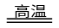CO+H₂。
(2)既然生成两种酸式盐，应是NaHCO₃和NaHS，故方程式为：
Na₂CO₃+H₂S====NaHCO₃+NaHS。
(3)观察目标方程式，应是①×2+②+③，故ΔH=2ΔH₁+ΔH₂+ΔH₃=
-246.4kJ· mol ⁻¹。
正反应是放热反应，升高温度平衡左移，CO转化率减小；加入催化剂，平衡不移动，转化率不变；减少CO₂的浓度、分离出二甲醚，平衡右移，CO转化率增大；增大CO浓度，平衡右移，但CO转化率降低；故选c、e。
(4)此时的浓度商Q=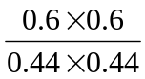=1.86＜400，反应未达到平衡状态，向正反应方向移动，故_{正}＞_{逆}；设平衡时生成物的浓度为0.6+x，则甲醇的浓度为（0.44-2x）有：400=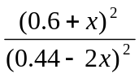，解得x=0.2 mol·L⁻¹，故0.44 mol·L⁻¹-2x=0.04 mol·L⁻¹。
由表可知，甲醇的起始浓度为(0.44+1.2) mol·L⁻¹=1.64 mol·L⁻¹，其平衡浓度为0.04mol·L⁻¹，10min变化的浓度为1.6 mol·L⁻¹，故v(CH₃OH)=
0.16 mol·L⁻¹·min⁻¹。
答案:(1) C+H₂OCO+H₂。
(2) Na₂CO₃+H₂S==NaHCO₃+NaHS
(3) -246.4kJ· mol ⁻¹ c、e
(4) ①＞ ②0.04 mol·L⁻¹ 0.16 mol·L⁻¹·min⁻¹
【类题拓展】有关化学平衡的计算问题，可按下列步骤建立模式，确定关系进行计算。如可逆反应：
mA（g）+nB（g）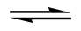pC（g）+qD（g），假设反应物A、B的初始加入量分别为a mol 、b mol，达到化学平衡时，设A物质转化的物质的量为mx mol。
（1）模式 mA（g）+nB（g）pC（g）+qD（g）
初始量： a b 0 0
转化量： mx nx px qx
平衡量： a- mx b- nx px qx
对于反应物：n（平）= n（始）- n（转）
对于生成物：n（平）= n（始）+ n（转）
（2）基本步骤：
①确定反应物和生成物的初始加入量；
②确定反应过程的转化量；
③确定平衡量。
关闭Word文档返回原板块。

